|  |  |  |
| --- | --- | --- |
| **112學年度 第一學期 程式期中考複習卷** | 班級： .  姓名： . 座號： . |  |

1. ( ) 下列資料型別函數中，若想要將傳入參數值轉換成ASCII編碼，使用何種函數？  
   (A)oct( ) (B)chr( ) (C)hex( ) (D)ord( )
2. ( ) 下列字串函數中，何者可以將字串中所有字元轉成大寫？  
   (A)capitalize( ) (B)upper( ) (C)lower( ) (D)title( )
3. ( ) 若想要以Python來撰寫手機撥號程式時，用來儲存電話號碼的變數最適合使用何者資料型別來儲存？  
   (A)整數int (B)float浮點數 (C)String字串 (D)tuple元組
4. ( ) 在Python中，字串的內容值以何者符號在字串前後括住？  
   (A)雙引號 (B)#字號 (C)$字號 (D)*號
5. ( ) 下列字串的函數何者可以將字串中所有字元轉成大寫？  
   (A)capitalize( ) (B)upper( ) (C)lower( ) (D)swapcase( )
6. ( ) 在Python中下列哪個函數可以用來計算字串長度？  
   (A)count( ) (B)len( ) (C)print( ) (D)length( )
7. ( ) 在Python中若變數Str_A = "abcdefgh"，若使用print輸出Str_A[3 : 5]時，印出以下哪個片段？  
   (A)defgh (B)de (C)abcde (D)fe
8. ( ) Python中若變數Str_A = "abcdefgh"，若使用print輸出Str_A[5 : 3 : -1]時，印出以下哪個片段？  
   (A)defgh (B)de (C)abcde (D)fe
9. ( ) 有一程式碼如下：  
   Str_1 = "Hello"  
   Str_2 = "World"  
   Str_3 = Str_1 + Str_2  
   print( Str_3[ 1 : : 3 ] )  
   請問輸出的結果為何？  
   (A)HelloWorld (B)H (C)Hlod (D)eor
10. ( ) 在Python中若要判BMI介於18至24之間下列運算式何者正確？  
    (A)18 <= BMI <= 24 (B)18 <= BMI and BMI <= 24 (C)not(BMI < 18 or BMI > 24) (D)所有選項皆正確
11. ( ) 在Python中，if敘述的結構是屬於？  
    (A)迴圈結構 (B)循序結構 (C)選擇結構 (D)重覆結構
12. ( ) 如下圖的程式片段，請問執行運算程式後變數X的值應該為何？  
    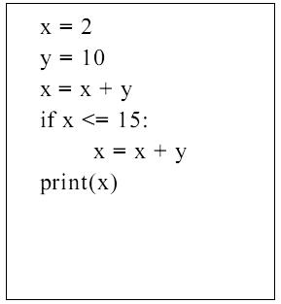  
    (A)122 (B)22 (C)72 (D)12
13. ( ) Python語言中，if的巢狀選擇結構中，最多可以包含多少層的if結構？  
    (A)2層 (B)4層 (C)8層 (D)沒有限制
14. ( ) 在Python的if條件式之後，需搭配何種符號？  
    (A)句號（。） (B)冒號（：） (C)分號（；） (D)無
15. ( ) 執行Python程式片段：題2後，結果為何？  
    程式片段：題2  
    a = 2  
    b = 4  
    if a > b:  
    　print("A")  
    print("B")  
    (A)A (B)B (C)2 (D)4
16. ( ) 程式片段：題8為成績處理程式防呆程式片段，若輸入成績不是0～100之間，則提示使用者輸入0～100，請問if後面應填上下列何者程式片段，才能使執行結果正確？  
    程式片段：題8  
    score = int(input("請輸入成績:"))  
    if (________):  
    　print("分數請輸入0~100")  
    #...  
    #成績處理程式片段  
    (A)not((score >= 0) and (score <= 100)) (B)(score >= 0) and (score <= 0) (C)(score < 0) or (score <= 100) (D)(score < 0) or (score >100)
17. ( ) 執行Python程式片段：題12程式片段後，a與b的值分別為何？  
    程式片段：題12  
    a = 4  
    b = 5  
    if ((a == 4) and (b)) :  
    　b += 1  
    　a += 1  
    print(a, b)  
    (A)a為3，b為5 (B)a為5，b為6 (C)a為4，b為5 (D)a為4，b為6
18. ( ) 請問if判斷條件式的最後面要加上何種符號，以表示該句以下的指令區屬於此判斷式成立後所執行的部分？  
    (A)冒號（:） (B)分號（;） (C)點號（.） (D)井字號（#）
19. ( ) 請問if條件式後面的判斷式若為真（True），則會：  
    (A)從程式開頭開始執行 (B)發生錯誤 (C)跳過if指令區 (D)執行if指令區
20. ( ) 如下圖的程式片段中，若N = 30為整數，求N值的結果為？  
    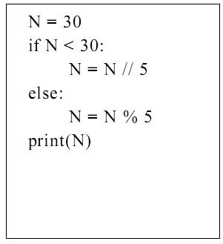  
    (A)0 (B)1 (C)6 (D)7
21. ( ) 參考下圖的程式片段中，若N改為整數值24，求N值的結果為？  
      
    (A)4 (B)5 (C)6 (D)7
22. ( ) 如下圖的程式片段，請問執行完程式後變數x的值應該為何？  
    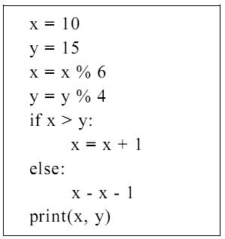  
    (A)3 (B)5 (C)9 (D)11
23. ( ) 如下圖的程式片段，請問執行完程式後變數y的值應該為何？  
      
    (A)3 (B)5 (C)4 (D)11
24. ( ) 如下圖下列程式片段中，________處填入何者無法用來判斷A可以被B整除？（A，B均為正整數）  
    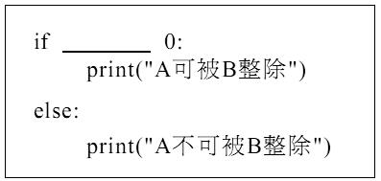  
    (A)A % B == 0 (B)Int( A / B) == A // B (C)(A - ( A % B) ) // B == A / B (D)A // B == A / B
25. ( ) 執行Python程式片段：題3後，結果顯示為何？  
    程式片段：題3  
    A = 4  
    B = 6  
    C = 2  
    if A > B:  
    　if B > C:  
    　　print(A, end = " ")  
    else:  
    　print(B, end = " ")  
    print(C, end = " ")  
    (A)2 (B)6 2 (C)4 2 (D)4 6 2
26. ( ) 執行Python程式片段：題4後，結果顯示為何？  
    程式片段：題4  
    x = 6  
    y = 10  
    if 2 * x > y:  
    　z = x  
    else:  
    　z = y  
    print(z)  
    (A)6 (B)10 (C)16 (D)20
27. ( ) 執行Python程式片段：題5後，結果顯示為何？  
    程式片段：題5  
    x = 5  
    if x % 2 == 1:  
    　print("1", end = "")  
    else:  
    　print("2", end = "")  
    print("3", end = "")  
    (A)1 (B)2 (C)3 (D)13
28. ( ) 求執行程式片段：題9後，x的內容值為何？  
    程式片段:題9  
    x = 1  
    y = 2  
    if x > y:  
    　x = x + 2  
    else:  
    　x = x + 1  
    x = x * y  
    print(x)  
    (A)1 (B)2 (C)4 (D)8
29. ( ) 請問在if else條件式中，若符合if條件判斷式則會：  
    (A)僅執行if指令區 (B)僅執行else指令區 (C)if與else指令區皆執行 (D)if與else指令區皆不執行
30. ( ) 執行以下一段程式碼，請問輸出的結果為何？  
    a = 3  
    b = 4  
    if a > b:  
    　 print("A")  
    else:  
    　 print("B")  
    (A)A (B)B (C)True (D)發生錯誤
31. ( ) 在Python程式語言中if…elif…else語法敘述，在程式基本結構中屬於下列何者？  
    (A)重覆結構 (B)循序結構 (C)選擇結構 (D)迴圈結構
32. ( ) 如下圖的選擇結構程式片段中，求K的數值為？  
    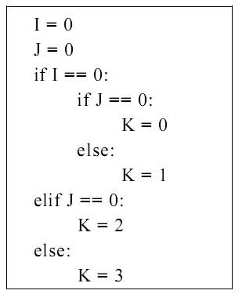  
    (A)0 (B)1 (C)2 (D)3
33. ( ) 如下圖的程式片段，請問執行完程式後變數S的值應該為何？  
    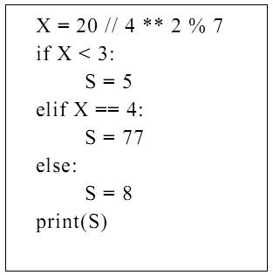  
    (A)0 (B)5 (C)77 (D)8
34. ( ) 如下圖的程式片段，請問執行運算程式後變數X的值應該為何？  
      
    (A)0 (B)1 (C)3 (D)4
35. ( ) 如下圖的程式片段，小瑛體重65公斤、身高160公分，請問執行完此程式後，小瑛的BMI判斷為何？  
    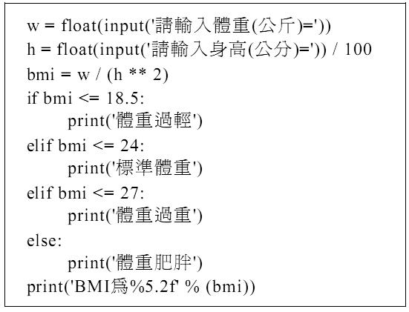  
    (A)體重過輕 (B)標準體重 (C)體重過重 (D)體重肥胖
36. ( ) 如下圖的程式片段，小昌身高180公分體重75公斤，請問執行完此程式後，小昌的BMI判斷為何？  
      
    (A)體重過輕 (B)標準體重 (C)體重過重 (D)體重肥胖
37. ( ) 有一If…elif…else的巢狀結構如下圖，試問若要執行的程式，須符合下列何者條件成立時？  
    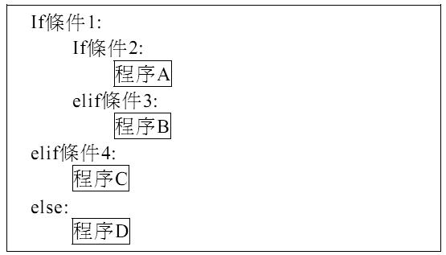  
    (A)條件1成立 (B)條件1及條件2成立 (C)條件1、條件2及條件3成立 (D)條件1、條件2、條件3及條件4都要成立
38. ( ) 程式片段：題6為一個平年與閏年的判斷程式，請問elif之後空格的程式片段應該下列何者敘述？（判斷閏年方式：每4年為閏年，每100不是閏年，每400年又是閏年）？  
    程式片段：題6  
    Y = int(input("請輸入西元年份："))  
    if Y % 400 == 0:  
    　print("閏年")  
    elif ________:  
    　print("閏年")  
    else:  
    　print("平年")  
    (A)(Y % 4 == 0) and (Y % 100 != 0) (B)(Y % 4 == 0) or (Y % 100 != 0) (C)Y % 4 == 0 (D)Y % 100 != 0
39. ( ) 請問if elif else條件式，若符合某個elif條件，則會：  
    (A)執行所有if elif else指令區 (B)執行該elif指令區 (C)執行所有elif的指令區 (D)執行else指令區
40. ( ) 執行以下程式後，請問會輸出何者？  
    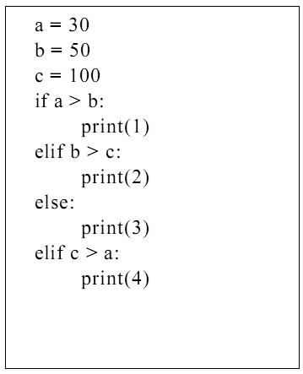  
    (A)2 (B)3 (C)4 (D)程式出錯無法執行
41. ( ) 如下圖的程式片段中，程式最後的輸出a值為？  
    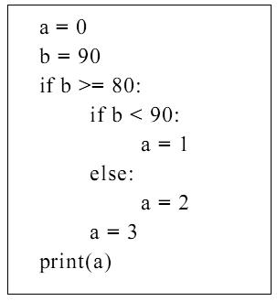  
    (A)0 (B)1 (C)2 (D)3
42. ( ) 參考下圖的程式片段中，若改變b = 95，則程式最後的輸出a值應為？  
      
    (A)0 (B)1 (C)2 (D)3
43. ( ) 有一閏年判斷程式下圖，其主要判斷條件有二：  
    （一）輸入的西元年可以被400除盡。  
    （二）輸入的西元年可以被4除盡但不可以被100除盡。  
    請問若要將判斷條件間化為一個判斷式，程式的空格中應填入下列何者判斷是最適合？  
    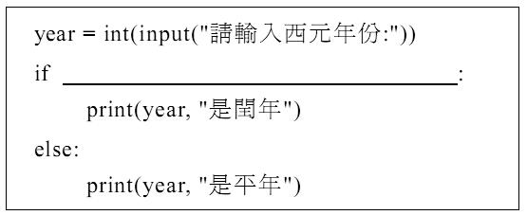  
    (A)(year % 400 == 0) (B)(year % 4 == 0 and year % 100 != 0) (C)(year % 4 == 0 and year % 100 != 0) and (year % 400 == 0) (D)(year % 4 == 0 and year % 100 != 0) or (year % 400 == 0)
44. ( ) 有一If…elif…else的巢狀結構如下圖，若是要執行的程式，須符合下列何者條件成立時？  
      
    (A)條件1及條件2成立 (B)條件1、條件2及條件3成立 (C)條件1及條件3成立 (D)條件1及條件4成立
45. ( ) 有一If…elif…else的巢狀結構如下圖，若是要執行的程式，須符合下列何者條件成立時？  
      
    (A)條件1及條件4成立 (B)條件1、條件2成立 (C)條件1及條件3成立 (D)僅條件4成立
46. ( ) 執行下圖Python程式片段後，變數Ans的值為何？  
    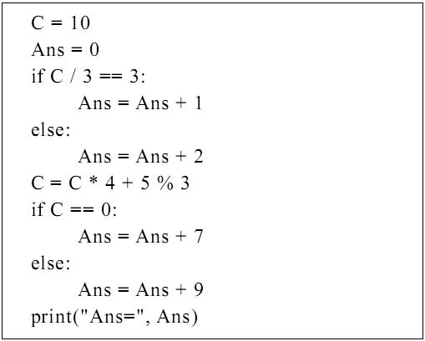  
    (A)8 (B)9 (C)10 (D)11
47. ( ) 程式片段：題10的功能為何？  
    程式片段：題10  
    x = int(input("請輸入整數x:"))  
    y = int(input("請輸入整數y:"))  
    z = int(input("請輸入整數z:"))  
    if(x > y):  
    　if(x > z):  
    　　print(x)  
    　else:  
    　　print(z)  
    else:  
    　if(y > z):  
    　　print(y)  
    　else:  
    　　print(z)  
    (A)求絕對值 (B)判斷三角形 (C)求最小值 (D)求最大值
48. ( ) 巢狀判斷結構是在判斷結果裡面還有判斷結果，請問Python程式語言中，if判斷結構中最多可以包含多少層的if結構？  
    (A)2層 (B)4層 (C)8層 (D)沒有限制
49. ( ) 請問下列關於巢狀if else結構，下列敘述何者錯誤：  
    (A)每多一層結構，都要多一層縮排，以表示符合上一層的條件才會執行 (B)巢狀結構中，若僅有選擇結構組成，當符合某一層的某一個條件時，執行完該條件的指令區後，結束整個巢狀結構的判斷 (C)巢狀結構有10層的層數限制 (D)即便判斷式符合條件，前一層的判斷式不成立則不會執行
50. ( ) 執行以下程式後，請問輸出結果為何？  
    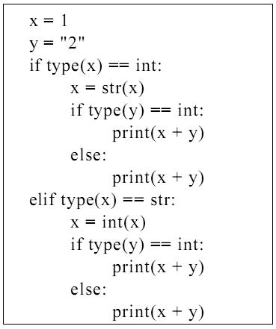  
    (A)3 (B)12 (C)發生錯誤 (D)沒有輸出值

選擇題答案

1. (D) 2. (B) 3. (C) 4. (A) 5. (B) 6. (B) 7. (B) 8. (D) 9. (D) 10. (D)

11. (C) 12. (B) 13. (D) 14. (B) 15. (B) 16. (A) 17. (B) 18. (A) 19. (D) 20. (A)

21. (A) 22. (B) 23. (A) 24. (B) 25. (B) 26. (A) 27. (D) 28. (C) 29. (A) 30. (B)

31. (C) 32. (A) 33. (B) 34. (B) 35. (C) 36. (B) 37. (B) 38. (A) 39. (B) 40. (D)

41. (D) 42. (D) 43. (D) 44. (C) 45. (D) 46. (D) 47. (D) 48. (D) 49. (C) 50. (B)

選擇題詳解

22. (1) x = 10, y = 15  
(2) x = 4, y = 3  
(3) x = 5, y = 3

23. (1) x = 10, y = 15  
(2) x = 4, y = 3  
(3) x = 5, y = 3

33. (20 // 4 ** 2 % 7) = 1

34. (20 // 4 ** 2 % 7) = 1